国际在线课学习手册
- 秋季学期开课信息
课程 | 教学周 | 课时 | 授课语言 | 主讲教师
经营与创业基础  Foundations of Management and Entrepreneurship | 12 | 24 | 英语 | 【美】Tom Kosnik  斯坦福大学教授
全球领导力  Global leadership | 12 | 24 | 英语 | 【美】Carlos J. Alsua  美国亚利桑那大学教授

二、学习模式与考核体系
1、学习模式
- 学习方式：线上自主学习。
翻转课堂：每位选修课程的同学凭账号(学号)登陆学习平台/学习通完成课程视频观看、阅读学习资料，测试等学习内容。
登录云学习平台:
- PC端：http://cer.fanya.chaoxing.com/portal
- 移动端：下载APP“超星学习通”
- 输入账号及密码
- 在“我学的课”里点击需要学习的课程
  - 观看课程视频（含中英文字幕）；
  - 完成测验；
  - 学习补充学习资源；
- 学习时间：需在要求每周完成所有课程视频的观看、周测或作业。
- 学习工具与学习地点：在规定学习周期内,可以通过电脑、手机、平板电脑进行学习。可选择在教室、宿舍、机房、图书馆、家里进行学习。
- 学习进度管理：通过平台获取学习进度、考试要求等内容,学生需实时关注自己的学习情况。
(5)学习内容：点击所选相应课程进行课程学习,按照学习计划观看录制课程视频和阅读学习资料。
(7)考试要求：按照课程设计及时完成视频观看、测试或作业及期末考试,以获得相应成绩。
(8)考核标准：学生可以在平台"考核标准"中查看所选课程的考核指标。
2、考核体系
学生需使用个人电脑完成每一课的学习，通过观看视频、阅读材料来学习课程内容及重要知识点，完成周测试及考试。为确保学业的水平与公证，平台上的测试或作业不能被跳过，或者说0分的作业将不被接受。完成每单元学习、测试或作业的截止日期会在平台中显示，以帮助学生按时完成课程。
1）评分标准Grading Policy
所有课程的评分遵循以下图表中概述的基本结构。
Assessment Categories 考评类别 | Weight 权重
Watch video  观看课程视频 | 20%
In-class Quizzes  课堂测验（课程视频配套客观题） | 15%
Visit Course  课程访问 | 5%
Final Exam  期末考试 | 60%
Total Final Grade 总分 | 100%

2）分级量表Grading Scale
Definition | Letter grade | Score
Excellent | A | 90~100
Good | B | 80~89
Satisfactory | C | 70~79
Poor | D | 60~69
Failed | E | Below 60

3、学分认定：
据上述考核方法核定并最终得到教务处确认的综合成绩达到60分以上者,可以认定相应学分;最后核定综合成绩未达到60分者,不能获得相应学分,需要重新修读或者选择其他课程修读。
4、学业成果
成绩及学分。
三、平台操作步骤
- 翻转课堂
步骤1.1（电脑端用户）：登陆网址http://cer.fanya.chaoxing.com/portal，
输入账号密码后找到自己选修的课程（账号同个人学号）；
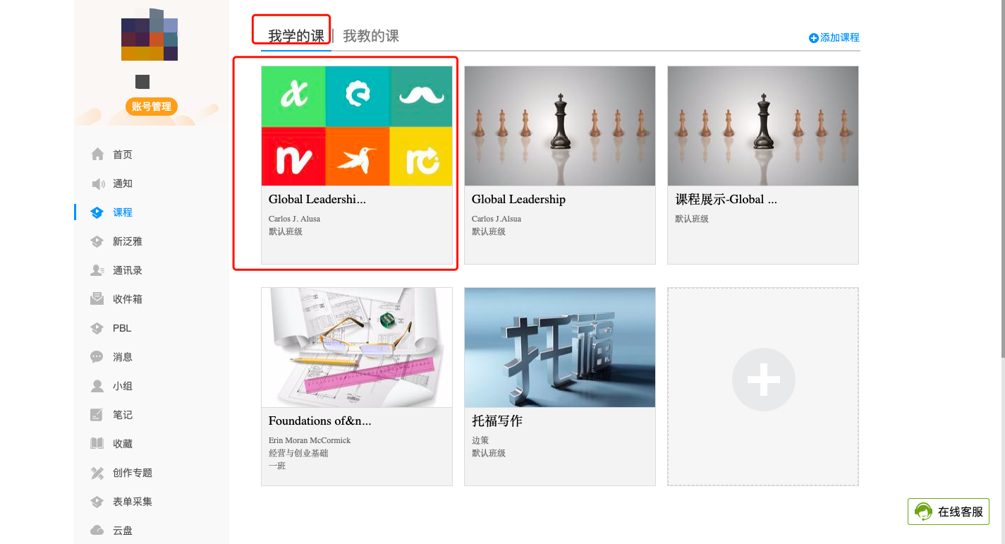
步骤1.1（手机端用户）：打开学习通，在“课程”模块找到所选课程

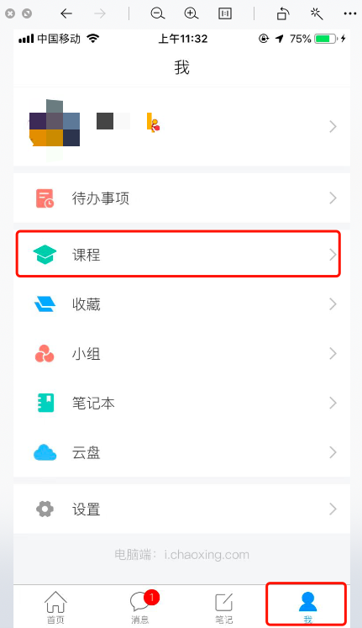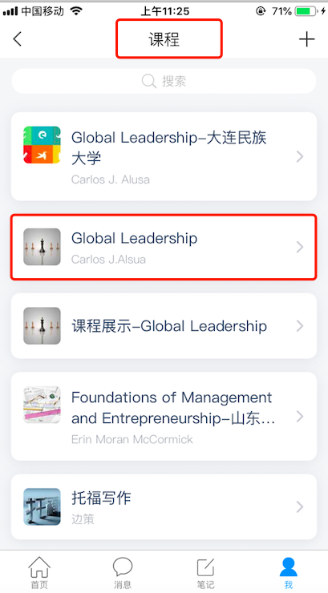
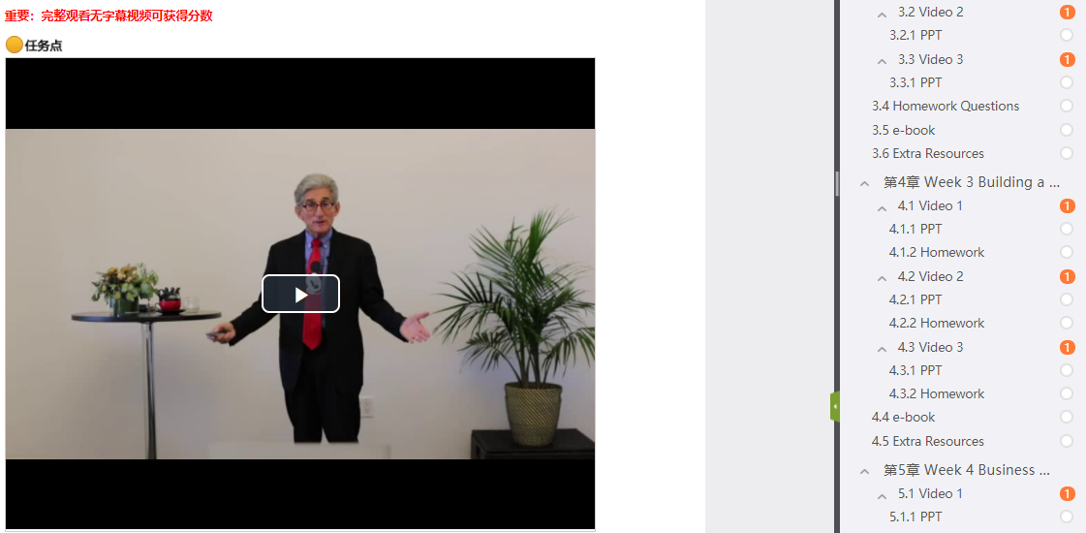
步骤1.2：完成在线视频的完整观看；
步骤1.3：完成每周课程视频配套的周测试题；
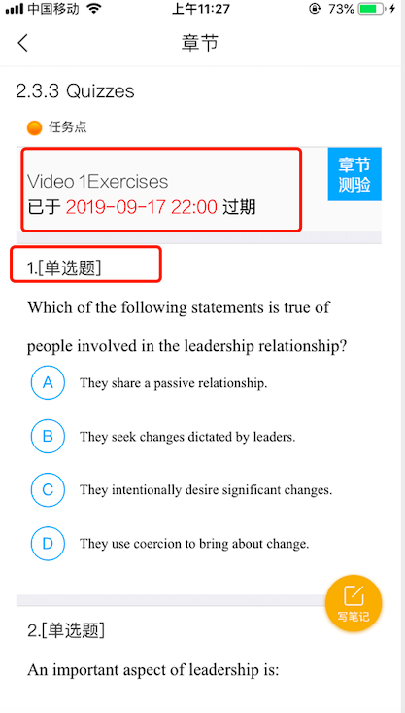
1.4：根据个人学习需求完成其他章节的阅读。
四、课程答疑
扫码进群：问题：外教名字？答案：Tom Kosnik


